Magret de canard avec sa pomme de terre
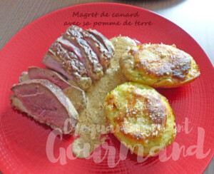 Pour 4 Croquants- Gourmands
- 2 gros magrets de canard
- 4 pommes de terre bintje
- 60 g de beurre
- 50 g de crème fraîche épaisse ou de mascarpone
- 50 g de crème fraîche liquide
- 1 jaune d'œuf
- 2 càs de ciboulette ciselée
- 50 g de parmesan râpé
- sel & poivre du moulin
La plaque du four - un grand plat à four
Préchauffage du four à 190°C

Les pommes de terre :
Laver et brosser soigneusement les pommes de terre sous l'eau courante.
Les envelopper une par une dans une feuille de papier cuisson doublée d'aluminium.
Les déposer sur la plaque du four et faire cuire pendant 45 minutes
(vérifier la cuisson des pommes de terre en les piquant avec la pointe d'un couteau).
Enlever les papiers, et couper les pommes de terre en 2 dans le sens de la longueur.
Avec une petite cuillère, évider chaque moitié de pomme de terre en laissant sur la peau un peu de pulpe.
Mettre la chair des pommes de terre dans un saladier et l'écraser pendant qu'elle est chaude avec le beurre.
Ajouter la crème épaisse, la ciboulette, du sel et du poivre. Bien mélanger.
Remplir les coques de pommes de terre avec cette farce.
Battre la crème liquide bien froide, jusqu'à ce qu'elle soit bien ferme.
Ajouter délicatement le jaune d'œuf.
Recouvrir la farce des pommes de terre de cette crème.
Parsemer de parmesan.
Faire gratiner au four.

Les magrets :
Quadriller avec un couteau bien tranchant la peau des magrets.
Les faire griller dans une poêle bien chaude pendant 8 minutes côté peau puis 4 minutes côté chair.
Trancher les magrets.
Pour la sauce, j'ai juste fait fondre une grosse cuillerée de crème dans la poêle des magrets.
Disposer les tranches sur des assiettes chaudes en les accompagnant de sauce et
d'une pomme de terre.

